2012年九年级化学竞赛初赛试卷
（全卷共8页，满分100分，考试时间90分钟）
可能用到的相对原子质量：H:1 O:16 C:12 Cl:35.5 S:32 Al:27 Mg:24 Fe:56
Na:23 K:39 Cu:64
一、选择题（本题包括15个小题，每小题2分，共30分．每小题只有1个选项符合题意，请将答案填在答题卷相应题号的空格内）
1.下列现象与环境污染无关的是（ ）
A．赤潮 B．酸雨 C．火山爆发 D．臭氧空洞
2.2010年中央电视台春节联欢晚会中，台湾魔术师刘谦表演使用的下列道具中，属于
高分子材料的是（ ）
A．玻璃杯 B．金戒指 C．硬币 D．橡皮筋
3.逻辑推理是化学学习常用的思维方法，以下推理正确的是 ( )
A. 金属元素有正化合价，因此非金属元素一定没有正化合价
B. 氧化物只含有两种元素，所以氧化物中一定有一种元素不是氧元素
C. 碱都含有氢元素，所以含有氢元素的化合物一定是碱
D. 中和反应有盐和水生成，因此有盐和水生成的反应一定是中和反应
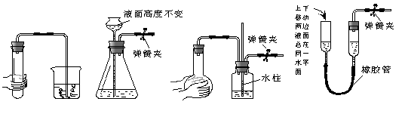
4.下列各图所示装置的气密性检查中，漏气的是（ ）

A B C D
5.实验室中的药品常按物质的性质、类别等不同而有规律地放置。在做“酸的性质”实验时，实验桌上部分药品的摆放如下图。某同学取用Na₂CO₃溶液后把它放回位置最好在 （ ）
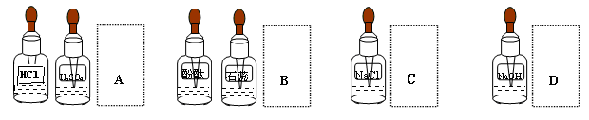
6.“绿色化学是将反应物全部转化为期望的产物，使原子的利用率达到100%，以达到减少有害物质生成的化学工艺理念。下列符合“绿色化学”要求的是（ ）
A．湿法冶铜：Fe+CuSO₄=FeSO₄+Cu
B．高炉炼铁：Fe₂O₃+3CO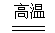 2Fe+3CO₂
C．制氧气：2KMnO₄K₂MnO₄+MnO₂+O₂↑
D．用乙烯（C₂H₄）为原料制取乙二醇（C₂H₆O₂）：C₂H₄+H₂O₂→C₂H₆O₂
7.地球上的大部分水是以海水形式存在的，若能找到海水淡化的大规模生产方法，将可极大地缓解目前人类面临的水资源日益紧缺的状况。下列有关海水淡化的方法在原理上完全不可行的是 （ )
A．加明矾使海水中的盐分沉淀而淡化
B．利用太阳能将海水蒸馏淡化
C．在一定条件下将海水缓慢凝固以获取淡水
D．选择一种特殊的膜在一定条件下使海水中较小的水分子通过，而其中较大的溶质
微粒通不过，从而使溶剂水与溶质分离
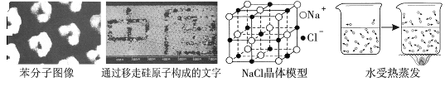
8.从下列图片中不能获取的信息是（ ）
A. 硅原子是由原子核和电子构成的 B. 分子之间有间隔
C．受热水分子运动速率加快 D．构成物质的粒子有分子、原子和离子
9.下图是一幅贴在汽车加油站上的宣传广告。围绕这幅广告画以下叙述错误的是（ ）
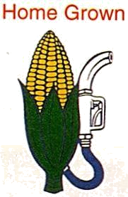
A. 以农作物为原料来生产化学品是可行的
B. 玉米汁可用作汽车燃料
C. 推广玉米生产的燃料可在一定程度上缓解当前的能源危机
D．由玉米生产的酒精汽油可作汽车燃料
10．将一定质量的A、B、C、D四种物质放入一密闭容器中，在一定条件下反应一段时间后，测得反应后各物质的质量如右表：
物质 | A | B | C | D
反应前的质量/g | 4 | 10 | 1 | 25
反应后的质量/g | 待测 | 21 | 10 | 9
若A的相对分子质量为n，D的相对分子质量为2n，则下列说法正确的是

A．该反应中生成B与C的质量比为2l∶10 B．该反应不遵循质量守恒定律
C．该反应中A与D的化学计量数之比为1︰2 D．该反应一定是置换反应

11.下列解释不科学的是（ ）
A．在溶洞中，当溶解在水里的Ca(HCO₃)₂发生分解，析出固体（在洞顶或洞底），日久天长便形成了钟乳石
B．长期盛放NaOH溶液的试剂瓶不易打开，是因为NaOH与玻璃中的SiO₂反应生成一种有粘性的Na₂SiO₃导致瓶塞与试剂瓶粘连不易打开。
C．“通风橱”是利用排风扇将橱内废气直接排放到室外的装置，它是一种不完善的防污设施
D．高压氧舱可治疗煤气中毒，原因是和血红蛋白结合的CO跟氧气反应生成无毒的
二氧化碳
12.铜和铝是日常生活和生产中重要的金属。钛（Ti）有许多神奇的性能，越来越引起人们的关注，是21世纪的重要金属之一。下列说法正确的是（ ）
A.钛或钛合金放到海水中数年，取出后仍光亮如初，这说明金属钛具有记忆功能
B.将大小、厚薄相同的铜、铝、钛分别放入盛有质量分数相同稀盐酸的试管中，观察到盛钛的试管放出气泡缓慢，盛铝的试管放出气体泡快，盛铜的试管无现象，由此可推测三种金属的活动性顺序为Ti > Al >Cu
C.某同学的铜制眼镜框表面出现了绿色物质[主要成分Cu₂(OH)₂CO₃]，可用稀盐酸除去
D.高层建筑常采用铝合金门窗而不用铁门窗，主要是因为铝不活泼，不易被氧化
13.除去下列各组物质中的杂质（括号内为杂质），所选用的试剂（足量）及操作方法均正确的是（ ）
选项 | 物质 | 选用试剂 | 操作方法
A | Fe₂O₃(Fe) | 盐酸 | 浸泡、过滤、洗涤、烘干
B | CO(CO₂) | NaOH溶液、浓硫酸 | 洗气、干燥
C | CaO(CaCO₃) | 水 | 过滤、烘干
D | NaCl(Na₂CO₃) | Ca(NO₃)₂溶液 | 溶解、过滤、蒸发、结晶
14.在同温同压下，将镁、铝、铁分别投入质量分数相同的质量相等稀硫酸中，反应结束后，三种溶液的质量仍相等，则投入镁、铝、铁三种金属的质量关系正确的是
A．Al＞Mg＞Fe B．Mg＞Al＞Fe
C．Al＞Fe＞Mg D．Fe＞Mg＞Al
15.以下四种实验操作对应的曲线正确的是（ ）
A B C D

A．某温度下，向一定量接近饱和的硝酸钾溶液中不断加入硝酸钾晶体
B．向硫酸铜溶液中加入过量的氢氧化钠溶液
C．向稀盐酸中滴加过量的氢氧化钠溶液
D．向等质量的金属镁和铝中分别加入足量且质量分数相等的稀硫酸
二、填空题（本题有6小题，共34分）
16.（3分）请根据要求回答下列问题：
(1)为促进作物生长，增强农作物的抗寒、抗旱能力应施加的化肥种类是________
(2)吃柑橘等水果主要为人体补充的营养素是____________
(3)为改良酸性土壤，可施用适量的碱是________(填俗称)。
17.（4分）化学与生产生活、社会热点紧密联系。试回答：
⑴ 为防止钢坯在高温烘烤和轧制过程中表面被氧化，造成铁损耗，可在钢坯表面涂上一层纳米硅酸盐涂料。这种涂料应具有的化学性质是 。
⑵ 塑料是由石油炼制的产品制成的。自2008年6月1日起，在全国范围内，实行塑料购物袋的有偿使用制度——“限塑令”。从化学角度看，实行这一制度的好处是：
① ；② 。
18.（5分）地震是一种突发的自然灾害，震后生态环境和生活条件受到极大破坏，卫生基础设施损坏严重，供水设施遭到破坏，饮用水源会受到污染，是导致传染病发生的潜在因素。能否解决群众供水问题是关系震后能否控制大疫的一个关键问题。灾区人们日常生活用水及饮用水都要经过一系列的净化才能使用。请你解决如下的问题：
(1)为了除去水中的不溶性杂质，可采取的操作是 。
(2)当地震过后，你如何将污水变成清洁用水? 。
(3)除去河水中的不溶性杂质后，请设计实验证明水样是硬水： 。
(4)有人说“饮用天然矿泉水对人体健康有益，矿泉水微量元素的含量越多越好”，你认为这种说法是否正确?为什么? 。
19.（4分）你认为下列有关化学实验的叙述是否正确？(在“结论”栏中填“是”或“否”)
序号 | 实验现象或数据 | 结论
(1) | 分别加热溶质的质量分数为1%的Na₂CO₃和NaHCO₃溶液，观察气泡的生成可区分出这两种溶液
(2) | 用pH试纸测定一杯敞口久置于空气中的蒸馏水的pH为6
(3) | 配制溶质的质量分数为2%的澄清石灰水备用
(4) | 用排水法收满3瓶（每瓶250 mL）O₂[ρ(O₂)=1.43 g/L]，需称取的氯酸钾的质量为2.74 g

20.（9分）在化学反应中，物质所含元素的化合价发生变化的反应就是氧化还原反应。例如：2Na+Cl₂=2NaCl，反应前后Na、Cl的化合价发生了变化，该反应是氧化还原反应。
（1）根据化合价是否发生变化分析，下列反应属于氧化还原反应的是 （填编号）。
Ａ．２Ｍg +O₂ 2MgO Ｂ．CaO + H₂O==Ca(OH)₂
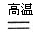
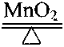
Ｃ．２KClO₃ 2KCl+O₂↑ Ｄ．CaCO₃ CaO+CO₂↑
Ｅ．Ｈ₂+CuO Cu+H₂O Ｆ．HCl+NaOH==NaCl+H₂O
（2）含有高价态元素的化合物，通常具有氧化性，如在氯化铁溶液中，氯化铁能将单质铜氧化成氯化铜，自身被还原成氯化亚铁。试回答下列问题：
①该反应的化学方程式可表示为 。
②向上述反应后的溶液中加入一定量的锌粉，充分反应后过滤，由于加入锌粉的量不同，过滤后，固体和相应滤液的组成也不同。试推断有哪几种可能性，并将结果列入下表：
 | 固体 | 滤液中溶质
可能性1
可能性2
可能性3
可能性4
可能性5
21.（9分）氯气或液氯消毒饮用水时，会和水中的有机物发生反应，生成对人体有毒的有机物。因此，世界环保联盟将全面禁止用氯气对饮用水消毒，建议推广采用安全、高效杀菌消毒剂ClO₂。ClO₂ 是一种黄绿色、有刺激性气味的气体，熔点：-59.0℃，沸点：11.0℃，冷却至11.0℃以下时变成红色液体，易溶于水，见光易分解。ClO₂易与NaOH反应，其杀菌、漂白能力均优于Cl₂，消毒水体时不生成有害物质，也不存在用氯气消毒时残留的臭味。
（1）制取ClO₂的方法有多种，目前欧洲一些国家用NaClO₃氧化浓盐酸制取ClO₂（Kestiog法）同时有Cl₂、NaCl和一种常见的氧化物生成，该反应的化学方程式为 。
（2）我国最近研究成功用Cl₂氧化NaClO₂（N₂保护下）制取ClO₂，该反应的化学方程式
；此法与Kestiog法相比，其优点是______________。
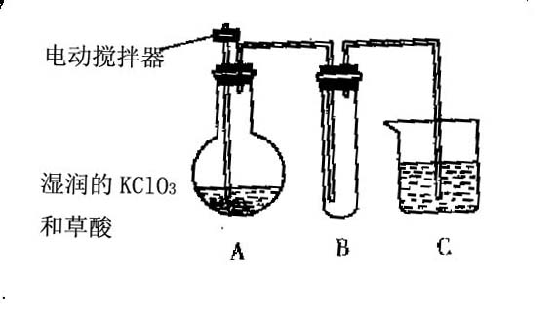
（3）工业上也可以在60℃时，用稍加潮湿的KClO₃与草酸（HOOCCOOH）反应制取ClO₂。某实验小组用下图所示装置制取并收集ClO₂，在装置图中A为ClO₂的发生装置，B为ClO₂的收集装置，C为尾气吸收装置。请问：为了保证实验成功，A装置应浸在_____________中加热 ；C中所盛放的药品是_______________。
三 、实验题（本题有2小题，共26分）
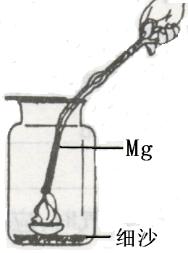
22.（8分）在集气瓶内放入一装有少量酒精的坩埚，先点燃坩埚内的酒精，再将镁条伸入集气瓶内点燃。可看到镁条剧烈燃烧，在瓶底白色固体粉末中夹杂着少量黑色固体，瓶内壁也附着一些黑色固体。（如图）甲同学将生成物取出，用足量的盐酸处理，结果发现白色物质溶解，黑色物质不溶。于是他猜测黑色物质是原镁条中所含的杂质。乙同学没有轻易赞同甲同学的意见，他通过查找资料，知道镁与空气中三种人们熟知的气体都会发生反应，他推断这黑色物质是碳。请回答下列问题：
（1）先点燃坩埚内的酒精，对后续实验的作用和影响是
① ② 。
（2）实验中，在集气瓶底铺一层细砂的作用是 。
（3）请设计一个实验验证甲同学的猜想是否正确：
。
23.（18分）某实验小组欲证明氧化铜能加快氯酸钾的分解，他们进行了如下实验：
①称取x g硫酸铜，加入10 mL蒸馏水溶解；
②将足量的NaOH溶液与上述溶液充分反应，生成蓝色沉淀，过滤
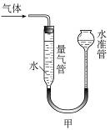
后洗涤沉淀；
③将所得沉淀转移到坩埚中，均匀缓慢加热至完全变为黑色，
研细备用；
④按下表中的质量混合好固体后，在相同条件下加热，并与
MnO₂的催化效果做比较，实验时间均以生成50 mL气体为准
（见图甲），其他可能影响实验的因素均忽略。

编号 | KClO₃质量（g） | 其他物质质（g） | 待测数据
1 | 2.0 | ∕
2 | 2.0 | CuO 0.5
3 | 2.0 | MnO₂ 0.5
回答下列问题：
（1）步骤①中的x应至少称取 g，上述实验步骤中需要使用玻璃棒的是 （填序号）。
（2）表格中的“待测数据”是指 。
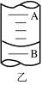
（3）为了较准确地测量气体体积，在读取反应前后量气管中液面的读数的过程中，应注意 （填字母编号）。
a．视线与凹液面最低处相平
b．读数前不能移动量气管和水准管
c．保持水准管静止，待水准管中液面不再上升时，立刻读数
d．读数前应上下移动水准管，待两管液面相平再读数
（4）若50mL量气管中液面的位置如图乙所示，A与B刻度间相差1 mL，刻
度A为20，则此时气体的读数为 。
实验步骤 | 设计这一步骤的目的
（1）实验表明，加入CuO后产生O₂的速率比未加入时快得多 | CuO能加快KClO₃的分解
（2）
（3）
（5）如果要进一步探究CuO在反应中是否起到催化作用，请完成后续实验。（提示：可从催化剂的概念完成实验。）

四、计算题（本题有2小题，共10分）
24.（4分）过多摄入食盐，对高血压病的防治不利。请回答：
（1）低钠盐中的氯化钾能补充人体所需的
（填“常量元素”或 “微量元素”）。
（2）氯化钠中钠元素的质量分数为
（计算结果保留1位小数）。
（3）正常人每人每日摄入钠元素最大的适宜量为 mg（计算结果取整数）。

25.（6分）某校研究性学习小组进行了一个有趣的实验探究：
【提出问题】实验室有一瓶久置的NaOH，变质程度怎样？
【设计方案】先称取21.2g 的NaOH样品（杂质为Na₂CO₃），配成溶液，然后向溶液中逐滴加入一定质量分数的稀硫酸直至过量，根据生成CO₂的质量计算出Na₂CO₃的质量，从而进一步确定样品中NaOH的质量分数。

【进行实验】实验测得加入稀硫酸的质量与产生CO₂
气体的质量关系如右图所示。
【数据处理】写出以下计算过程：
（1）该样品中Na₂CO₃的质量为多少？
（2）该样品中NaOH的质量分数为多少？

【反思与交流】①从图中0～A点说明:在NaOH 与Na₂CO₃的混合溶液中，加入强酸，首先反应的物质是 ；②根据反应方程式分析，NaOH部分变质或全部变质，与没有变质的NaOH相比，反应时消耗强酸的量 。

2012年九年级化学竞赛初赛试题参考答案

一、选择题：（每小题2分，共30分）
题号 | 1 | 2 | 3 | 4 | 5 | 6 | 7 | 8 | 9 | 10 | 11 | 12 | 13 | 14 | 15
选项 | C | D | B | D | C | D | A | A | B | C | D | C | B | A | B
二、填空题（本题有6小题，共34分）
16.（3分）(1)磷肥 (2)维生素 (3)熟石灰或消石灰（各1分）
17.（4分）高温下化学性质稳定（或耐高温）（2分）
①节约石油；②减少塑料对环境的污染（各1分）
18（5分）(1)过滤(2)先静置，加入明矾，沉淀，再加入活性炭，过滤 (3)取适量样品，加入肥皂水，观察泡沫的多少(4)不正确；人体对元素的需求是均衡的
[(2)2 分，余各1分]
19. （4分） 否 是 否 否
20．（9分）（1）ACE（2分，全选对才得2分）
（2）Cu + FeCl₃ == CuCl₂ + FeCl₂ （2分）
 | 固体 | 滤液中溶质
可能性1 | Cu | CuCl₂ FeCl₂ ZnCl₂
可能性2 | Cu | FeCl₂ ZnCl₂
可能性3 | Cu Fe | FeCl₂ ZnCl₂
可能性4 | Cu Fe | ZnCl₂
可能性5 | Cu Fe Zn | ZnCl₂
（每一种可能性1分，不论顺序）
21.（9分）（1）2NaClO₃+4HCl ＝ 2ClO₂↑+ Cl₂ ↑+ 2H₂O + 2NaCl （2分）
（2）2NaClO₂+ Cl₂ 2ClO₂↑ +2NaCl （2分）
无有害气体生成，产品易分离（2分）
（3）60℃水 （2分） NaOH（1分）
三 、实验题（本题有2小题，共26分）
22、（8分，每空2分）（1）①酒精燃烧产生的CO₂作为后续反应需要的反应物，②酒精燃烧产生的热量点燃镁条
（2）防止集气瓶底部局部受热而炸裂
（3）取镁条浸入足量的盐酸中，若镁条全部溶解，则甲同学的猜想不正确
23．（18分）（1）1 （2分） ①②③ （2分）
（2）生成50mL气体所需时间 （2分）
（3）a d （2分）
（4）20.8 mL （2分）
（5）
实验步骤 | 设计这一步骤的目的
将加热后残留的固体溶于足量的水，过滤、洗涤、烘干后称重CuO的质量 | CuO的质量在反应前后是否保持不变
将步骤（2）中的CuO重新与KClO₃混合加热，观察是否依旧能加快KClO₃的分解 | CuO的化学性质在反应前后是否保持不变
（共8分，实验步骤和设计目的每空答对得2分，只要合理均可得分）
四、计算题（本题有2小题，共10分）
24．（4分）
（1）（1分）常量元素
（2）（1分）
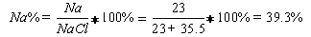

（3）（2分）m(Na)=5000mg×39.3%≈1966mg
25．（6分）【数据处理】从图中得知：产生CO₂的最大量为2.2g。
（1）解：设该样品中Na₂CO₃的质量为x，则：
Na₂CO₃+H₂SO₄==Na₂SO₄+H₂O+CO₂↑……………………………………………（1分）
106 44
x 2.2g
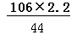
X= g ………………………………………………（1分）

X=5.3g …………………………………………（1分）
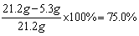
（2）则样品中NaOH质量分数为： ………… （1分）

答：样品中Na₂CO₃的质量为5.3g；NaOH的质量分数为75.0%。
【反思与交流】①NaOH ②相同 …………………………………… （2分）

